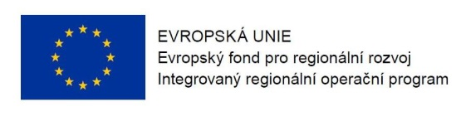
Program semináře pro žadatele k 10. výzvě v IROP
„Kyberbezpečnost“

Datum: 11. 11. 2015

Místo konání: Krajský úřad Středočeského kraje 5 (vchod C Krajského úřadu Středočeského kraje z ulice Preslova, 1. patro, místnost č. 1096), zasedací místnost Zastupitelstva, Zborovská 11, Praha
Zahájení: 11. 11. 2015, 9:30 hodin
Předpokládané ukončení: 14:00 hodin

9:00 – 9:30 Prezence účastníků

9:30 – 10:00 Zahájení, představení Integrovaného regionálního operačního programu, Řídicího orgánu IROP a Centra pro regionální rozvoj České republiky (zástupce ŘO IROP)

10:00 – 11:00 Problematika kybernetické bezpečnosti - požadavky a terminologie zákona o kybernetické bezpečnosti, proces určení a technická podoba KII/VIS, technické aspekty bezpečnostních opatření podle vyhlášky 316/2014 Sb., proces posuzování projektu NBÚ pro vydání stanoviska (zástupce NBÚ)

11:00 – 12:00 10. výzva IROP „Kybernetická bezpečnost”: parametry výzvy, podporované aktivity, způsobilé výdaje, povinné přílohy žádosti (zástupce ŘO IROP)

12:00 – 14:00 Postup pro podání žádosti o podporu v MS2014+, systém hodnocení
projektů a další administrace projektu, výběrová a zadávací řízení (zástupce CRR)

14:00 Závěr

